RoboScheinBuilder
Es müssen die zwei Pfade in der Klasse `GUI` geändert werden.
(Beschreibung als Kommentar in der Klasse)
Ebenfalls muss der Pfad in der Datei `roboschein.xfd` geändert werden.
Falls Treiber fehlen: http://www.java2s.com/Code/Jar/CatalogJar.htm

RoboExplorer
Autoren: Öhlinger, Spindelbalker (5AHDVK)

Benötigte Komponenten:
- Roboter inkl. Datalink
- Akku
- Robo RF Datalink
- Explorer5d (C# Programm)

Schritt 1:

Folgende Treiber im Ordner ExplorerTreiber installieren:
- Cs2005fish40setup.exe (für C# Programm)
- EMS USB Joypad2 (ver2.65).exe (für Gamepad)
- RoboProBasissystem
- GameCtrl.exe (siehe Schritt 3)

KeLib_V1_78a enthält die Treiber für den Robo RF Datalink

Schritt 2:

Explorer5d Programm mit Visual Studio öffnen und die FishFace2005.DLL als Referenz hinzufügen. (Findet sich unter: C:\Program Files\ftComputing)

Schritt 3:

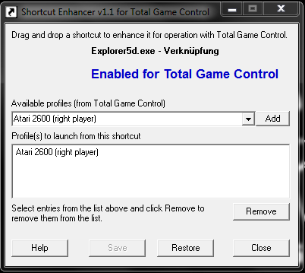
Total Game Controller für die Steuerung des Gamepads konfigurieren

- Explorer5d.exe beim Shortcut Enhancer hinzufügen und das Profil Atari 2600 (right player) auswählen.
Damit wird beim Start der Explorer5d.exe das Programm Total Game Control gestartet
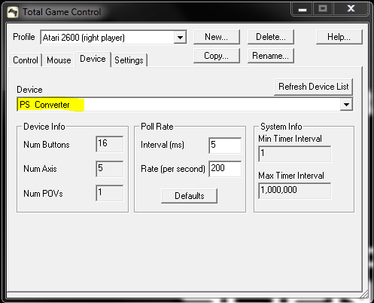
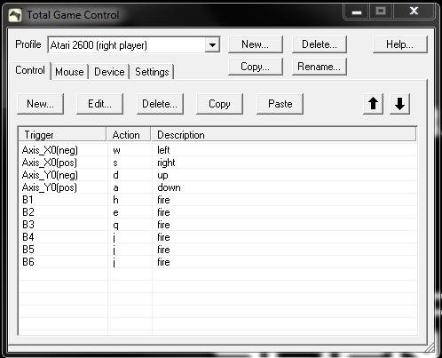
- Das Ps Converter Devic
auswählen.
- Control konfigurieren.
Das Programm speichert die
Control leider nicht und es kann
sein das diese öfter eingestellt
werden müssen.

ACTION:
Verbindung mit Roboter aufbauen.
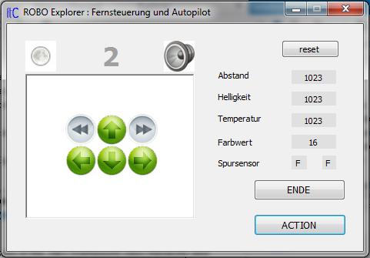
HALT:
Verbindung mit Roboter beenden.

ENDE:
Programm schließen.

Hinweis:
die Konfiguration des Roboters stimmt nicht mit den Richtungen der Tanzmatte überein

